22.11.2022

TZ – Nový unikátní projekt The Old Yard Rychvald

Hledáte vhodné místo pro svatbu, oslavu, firemní event, nebo zasloužený odpočinek?
Zvolte takové, které má historii a ducha, ale zároveň nabízí maximální pohodlí a skvělé zázemí. To vše nabízí Zámek Rychvald, unikátně zrestaurované šlechtické sídlo nacházející se v Rychvaldu, jen několik kilometrů od Ostravy. Zámek bývá též nazývaný „Starý dvůr“ (The Old Yard).
Může se pochlubit bohatou historií. Postaven byl v 16. století Barskými z Baště, následně byl majetkem Mönnichů, Lariš-Mönnichů a koncem 19. stol. přešel do rukou knížat ze Starhemberku. Po roce 1945 byl vyvlastněn a po Sametové revoluci pak postupně zrekonstruován a zveleben až do současného stavu. Nyní je chráněn jako kulturní památka České republiky.

Prostory objektu přímo vyzývají k velkolepým oslavám, svatbám a hostinám, ale i školením a jakýmkoli jiným eventům. Využít můžete celý zámek, nebo jeho části.
Pro vaši svatbu nebo jinou akci můžete využít širokou nabídku zámeckých prostor. K dispozici jsou vnitřní prostory a sály, dále venkovní nádvoří, zámecká zahrada, secesní altán, či břeh jezera plný leknínů. Nachází se zde dokonce i vysvěcená zámecká kaple pro církevní svatební obřady. Sklepení jsou jako stvořená pro ochutnávky vína, zámecká zahrada pro nerušený relax.
Ubytování ve 4* hotelu nabízí naprostý komfort v autentické atmosféře minulých století. K dispozici je 20 pokojů, které jsou zařízeny odborně zrestaurovaným starožitným nábytkem.
Hostinu můžete situovat do zámecké restaurace, zahradního domku, nebo vzdušných zámeckých sálů.
Využít můžete i rozlehlých sklepení plných vzácných historických artefaktů a zákoutí. Oslavovat a bavit se je možné do pozdních hodin, vzhledem k situování zámku nehrozí rušení nočního klidu.

Zámek nabízí občerstvení od nejlepších cateringových firem, výzdoby prostor floristou, domluvit je možné i prohlídku zámku. Místo je především oázou klidu s překrásnou okolní přírodou. Navštívit lze ale i mnoho zajímavých míst v okolí, např. národní kulturní památku Dolní oblast Vítkovice, ZOO Ostrava, nebo Aquacentrum Bohumín.

Pobyt na Zámku Rychvald vám přinese nezapomenutelný zážitek opravdové a výjimečné zámecké atmosféry. Osobní přístup a individuální péče o klienty jsou mottem všech zaměstnanců zámku. Profesionální tým se postará o organizaci akce na klíč tak, abyste si mohli vše užít dle vašich představ a zcela bez starostí. Více informací a kontakt najdete na webových stránkách www.old-yard.com.
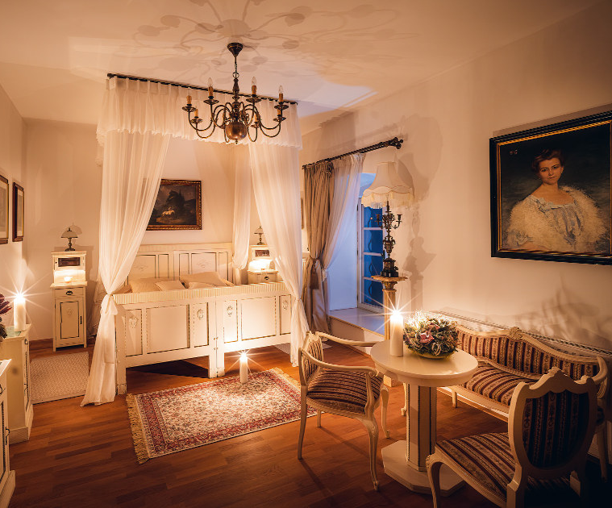
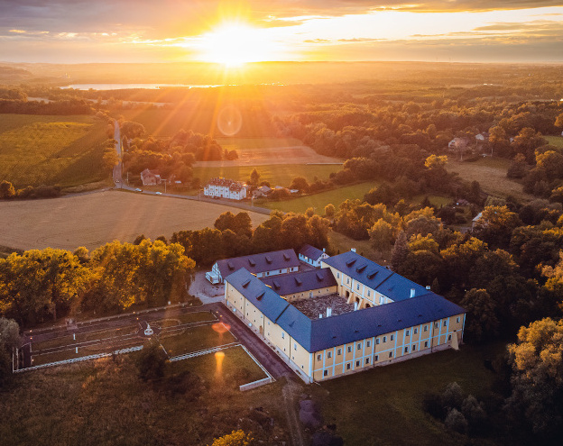
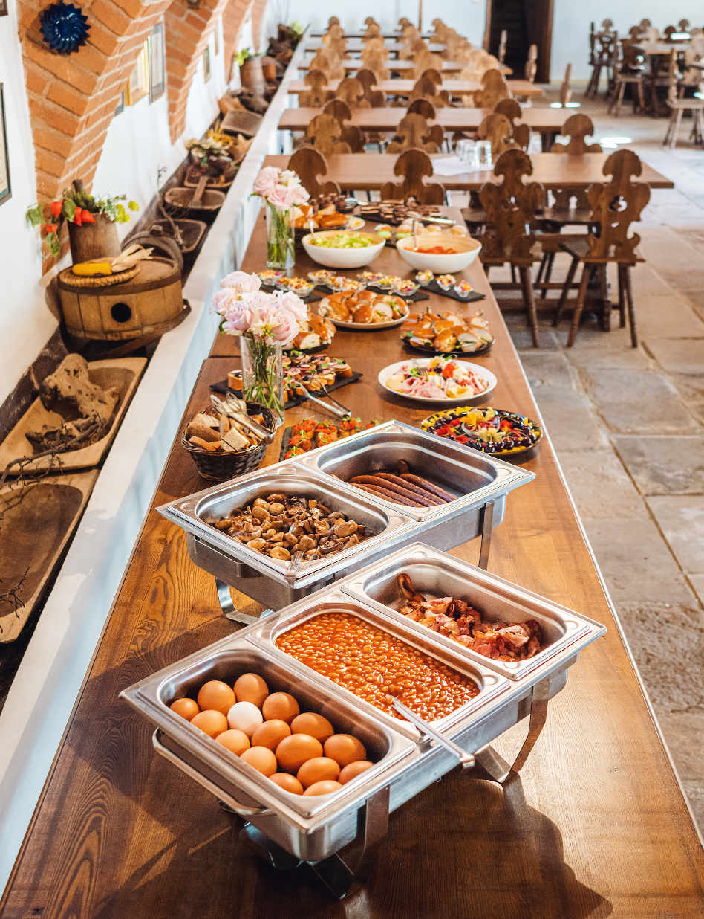
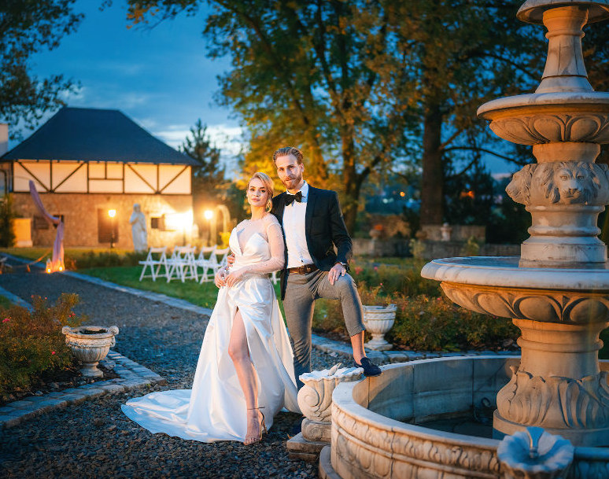

Kontakty:

Zámek Rychvald Mediální servis:
www.old-yard.com cammino…
www.instagram.com/theoldyard_rychvald Eva Bednářová
e-mail: bednarova@cammino.cz
tel.: +420 775 665 520
www.cammino.cz

